1. **用VUE框架搭建一个管理后台**
   1. 式样参考：<http://192.168.1.121/shcrh/#/home/task/task_content_manage>

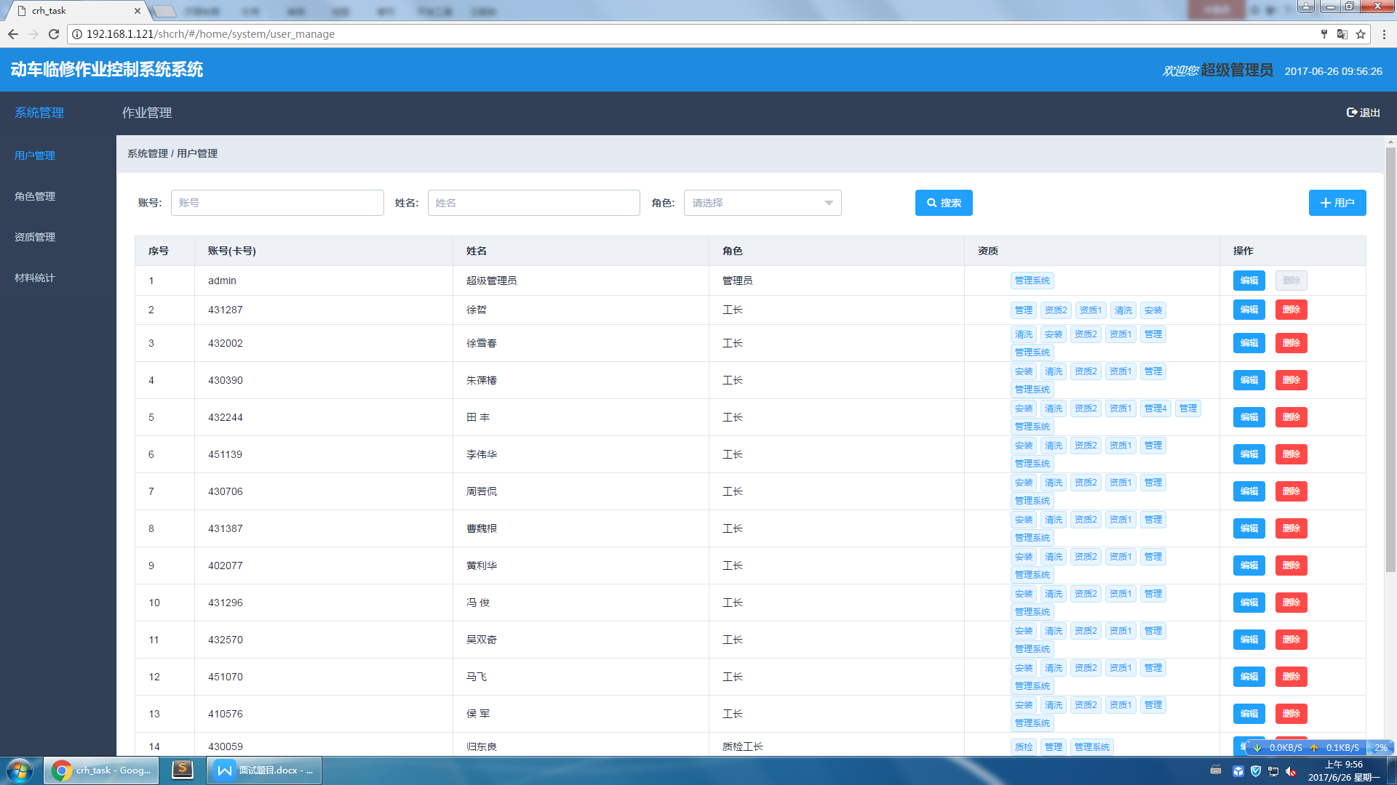

* 1. 具体内容：

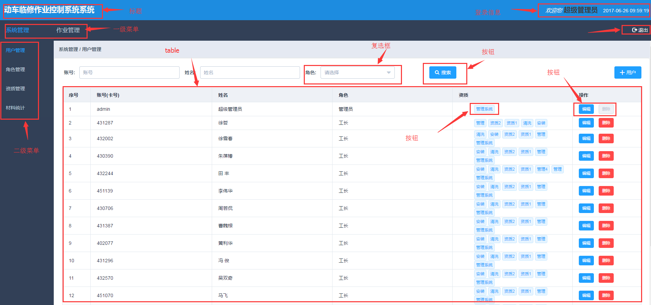

1. **参考以下网址写一个动态展示图表：<http://www.51towns.com/bigdatas-detail.html?id=10>** 
   1. 动态、美观
   2. 换一种配色

展示数据：[

{

"id": "1",

"name": "扳手",

"in": "70",

"out": "39"

},

{

"id": "2",

"name": "牛奶",

"in": "100",

"out": "89"

},

{

"id": "3",

"name": "电脑",

"in": "50",

"out": "29"

},

{

"id": "4",

"name": "显示器",

"in": "71",

"out": "19"

},

{

"id": "5",

"name": "牛肉",

"in": "69",

"out": "99"

},

{

"id": "6",

"name": "手机",

"in": "10",

"out": "89"

},

{

"id": "7",

"name": "牛奶",

"in": "100",

"out": "89"

},

{

"id": "8",

"name": "电风扇",

"in": "68",

"out": "52"

},

{

"id": "9",

"name": "鼠标",

"in": "59",

"out": "39"

},

{

"id": "10",

"name": "自行车",

"in": "189",

"out": "89"

},

{

"id": "11",

"name": "空调",

"in": "88",

"out": "88"

},

]